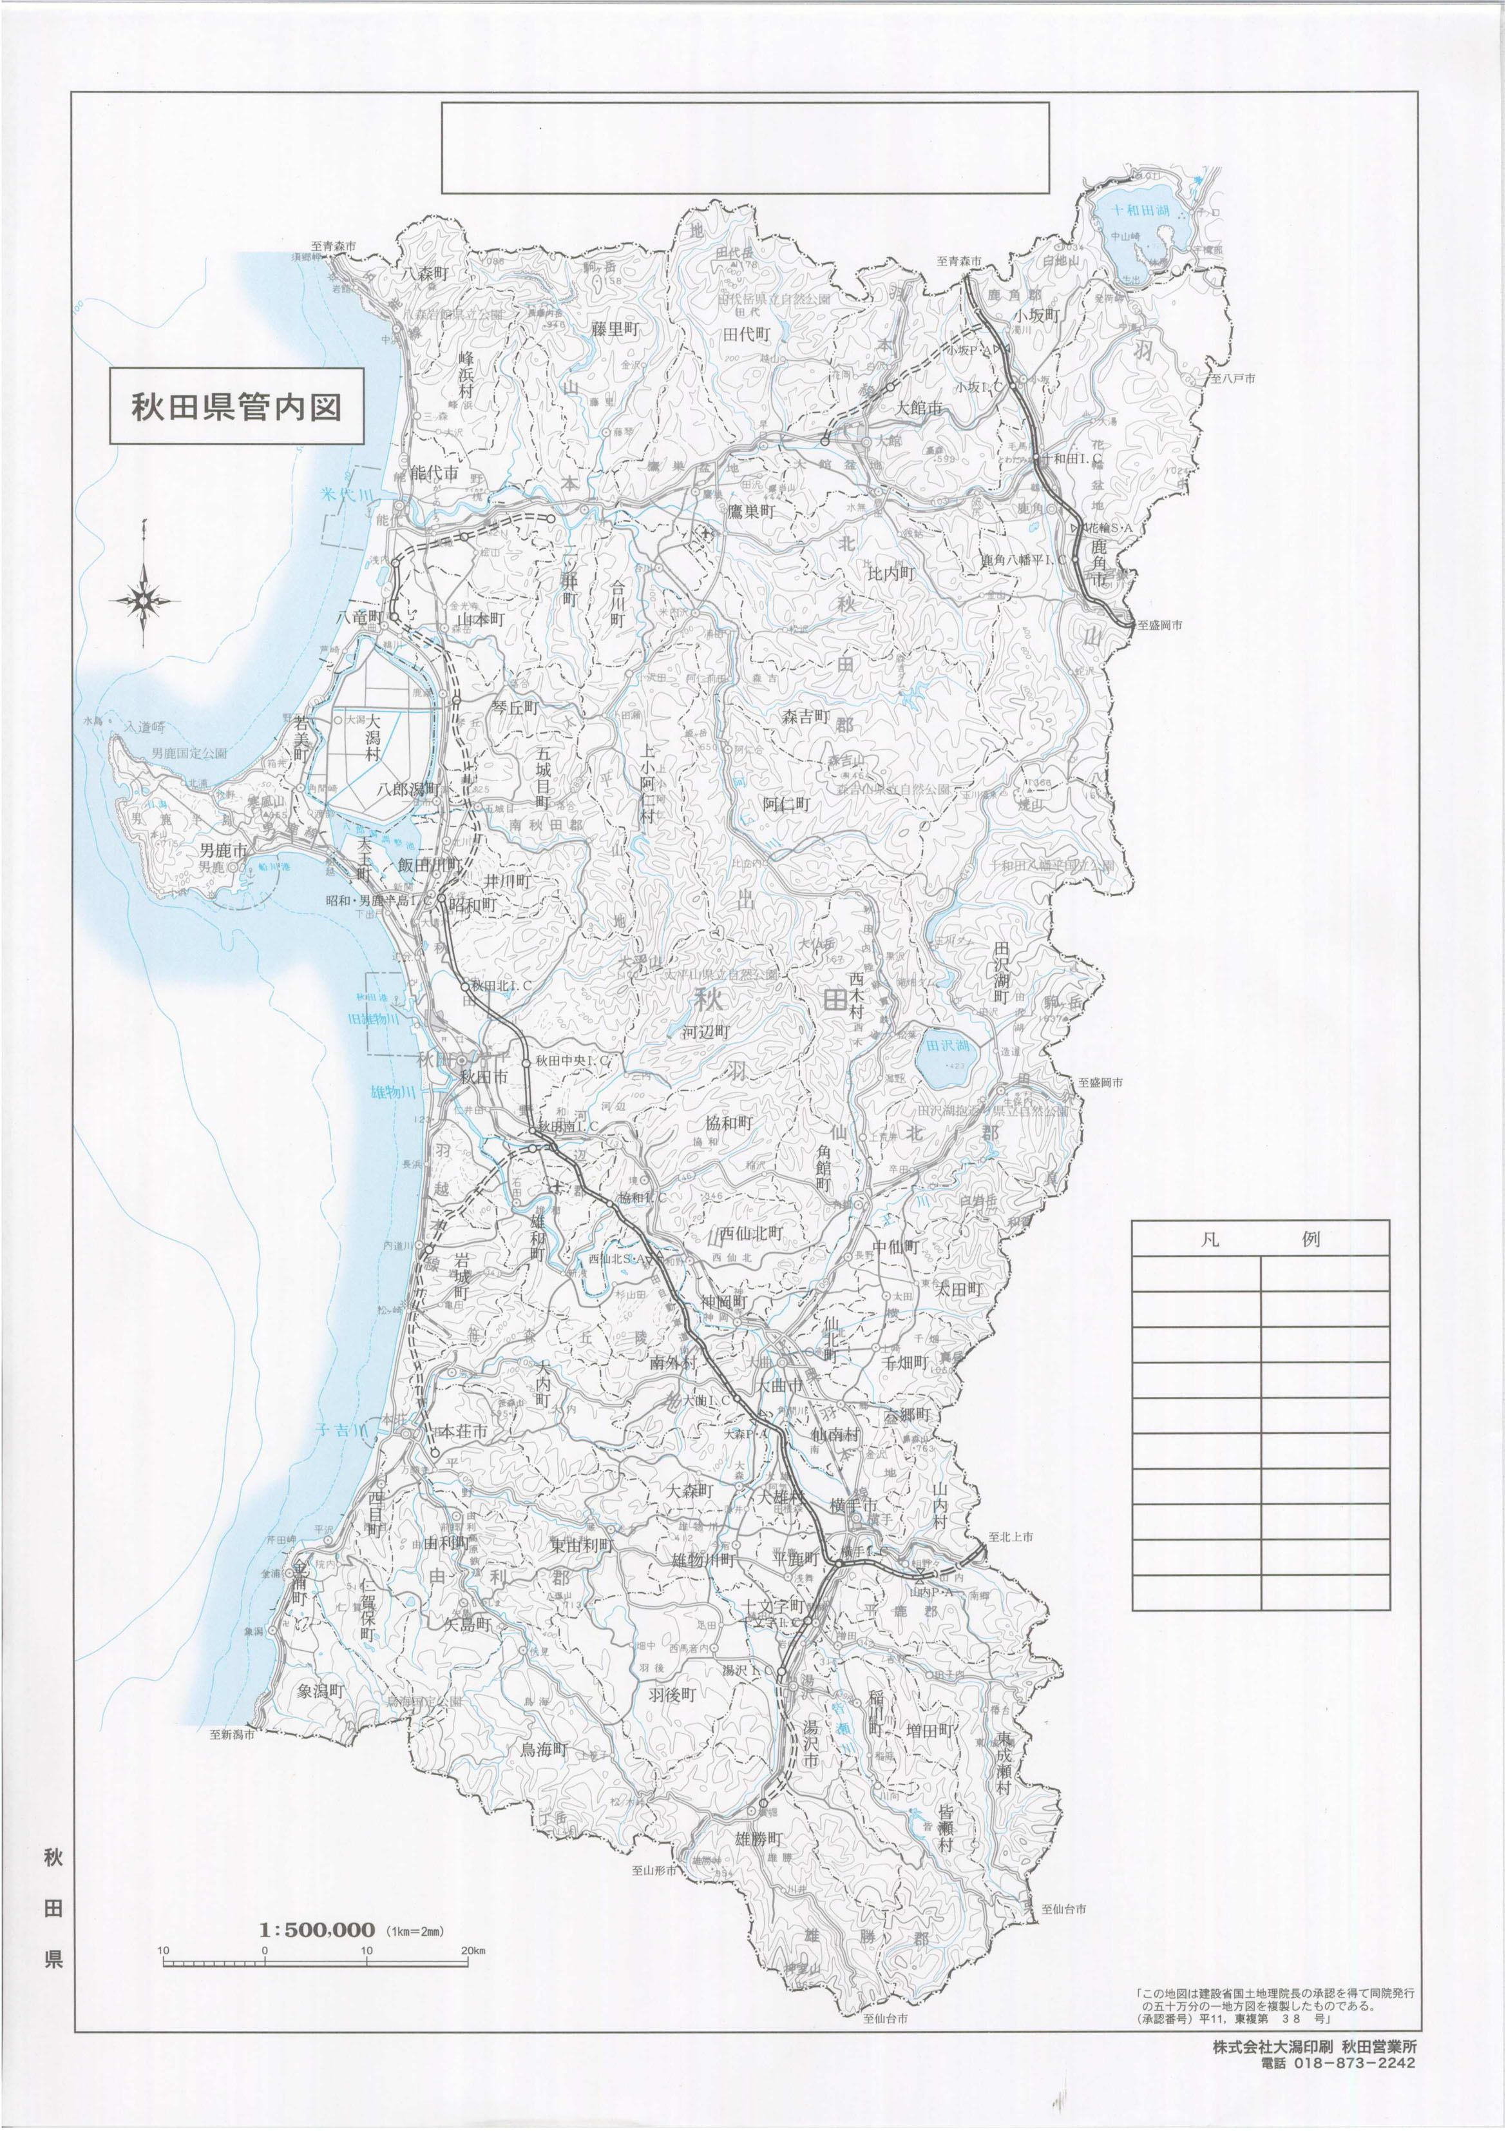
秋田３期地区活性化計画 位置図（H22変更）
基盤整備実施地区
中仙中央地区（大仙市）
豊川地区（潟上市）

芦田子地区（大館市）

福米沢・本内地区（男鹿市）
川口地区 （湯沢市）
中館地区（由利本荘市）
清水町地区 （横手市）
金屋地区 （横手市）
東今泉地区（大仙市）
本城地区 （北秋田市）
大沢地区 （八峰町）
藪台地区（大仙市）
第三平鹿地区（横手市）
轟地区 （能代市）
杉沢地区（五城目町）

伊達堰地区（東成瀬村）
下院内地区（湯沢市）

